Jótállási feltételek és Jótállási űrlap

Jótállási feltételek
Időtartam: Minden világítástechnikai termékünkre a gyártó cég 2 év garanciát vállal.
Érvényesség: A jótállás a gyártási hibákra és a minőségi problémákra vonatkozik normál használat esetén. Nem terjed ki a balesetek, a nem rendeltetésszerű használat vagy a jogosulatlan módosítások okozta károkra.
Reklamációs eljárás és azonosítás:
A terméken belül külön jótállási jegy nincs, a vásárlást az általunk kiállított számlával (a termékkel egyidőben kinyomtatva vagy emailen keresztül kapta meg) kell igazolnia a jótállás igénybevételéhez. A terméket a gyár sorozatszám szerint azonosítja, melyre szükségünk van és amelynek beazonosításáról bővebb információt a jótállási űrlapon talál.
Reklamáció esetén kérjük, küldjön nekünk emailben egy-egy fotót a sorozatszámról, a teljes termékről, valamint (amennyiben lehetséges) a hibáról (a hibáról videót is készíthet), mellékelje az alábbi kitöltött jótállási űrlapot és a számlát az auroraledlámpa.hu email címre.
Kérjük, hogy a jótállási igény emailes benyújtása után, minden esetben várja meg az emailes visszaigazolásunkat, amelyben kérjük majd a termék visszaküldését!
A termék visszaküldési költsége legtöbb esetben az Eladót terheli.
Termékvisszaküldés címe: Weekendcenter Kft, 2330 Dunaharaszti, Bánki Donát u. 8.
Megoldás: Miután ellenőriztük, hogy a termék a jótállási időszakon belül van és a visszaküldött termékből látjuk, hogy a probléma nem a nem rendeltetésszerű használatból ered, egyeztetünk a gyártóval a jótállást illetően, kiértékeljük a helyzetet és megkeressük a lehető legjobb megoldást: a helyzettől függően vagy megjavítjuk a készüléket vagy cserekészüléket küldünk, melyről minden esetben emailben tájékoztatjuk a Vevőt.
Kiállunk termékeink minősége mellett, és reméljük, hogy ritkán lesz szüksége erre a szolgáltatásra. Azonban biztosítani szeretnénk Önt, hogy amennyiben probléma adódik támogatást nyújtunk.

Jótállási Űrlap
Amennyiben fentiek alapján meggyőződött róla, hogy terméke a jótállási feltételeknek megfelel és szeretné érvényesíteni a jótállását, kérjük, hogy töltse ki az alábbi űrlapot.

Vevő neve: ___________________________________________________________________________
Számla sorszáma:______________________________________________________________________
Fontos: A számla sorszámát ne rontsa el, az alapján azonosítjuk rendelését a rendszerünkben!
Rendelés dátuma (ÉÉÉÉ-HH-NN): ________________________________________________________
E-mail: _________________________________________________________________________________
Sorozatszám:___________________________________________________________________________
Fontos: A sorozatszámot ne rontsa el, mert a gyár ez alapján azonosítja a terméket a rendszerében, ez a kód lehetővé teszi számunkra, hogy nyomon kövessük az egység pontos gyártási dátumát, a gyár pedig ez alapján indítja el a garancia elbírálását! Ha rossz sorozatszámot küld, a gyár nem tudja azonosítani a terméket!
Segítség a sorozatszám kereséséhez:
Sorozatszám helye: Minden lámpa egyedi azonosító kóddal van ellátva, amely a vezeték kivezetésén található.
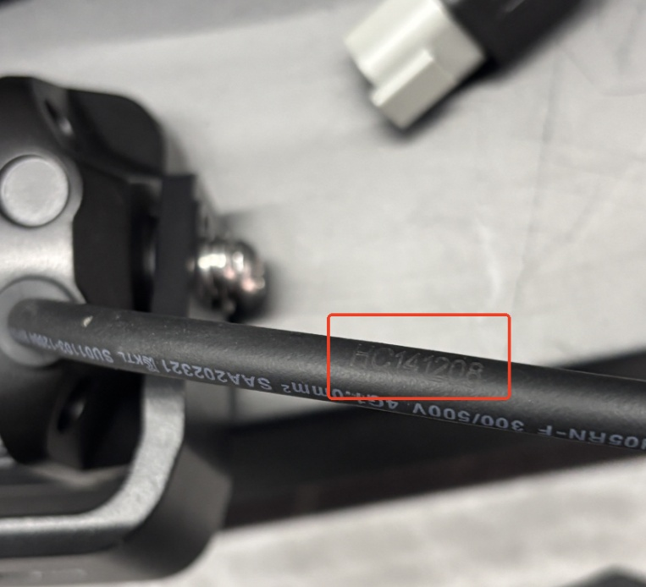
Probléma részletes leírása:
_______________________________________________________________________________________________________________________________________________________________________________________________________________________________________________________________________________________________________________________________________________________________________________________________________________________________________________________________________________________________________________________________________________________________________________________________________________________________________________

